**МИНИСТЕРСТВО ОБРАЗОВАНИЯ РЕСПУБЛИКИ БЕЛАРУСЬ**

**БЕЛОРУССКИЙ ГОСУДАРСТВЕННЫЙ УНИВЕРСИТЕТ**

**ФАКУЛЬТЕТ ПРИКЛАДНОЙ МАТЕМАТИКИ И ИНФОРМАТИКИ**

**Кафедра вычислительной математики**

**ЛАБОРАТОРНАЯ РАБОТА № 1**

**”Решение задачи Коши методом Рунге-Кутта”**

Возовикова Никиты Александровича

студента 3 курса группы 9

специальности «Компьютерная Безопасность»

дневной формы получения

высшего образования

Научный руководитель:

Доцент

Никифоров Иван Васильевич

Минск, 2021

**ОГЛАВЛЕНИЕ**

**1. Постановка задачи**

**2. Краткие теоретические сведения**

**3. Листинг программы**

**4. Результаты**

**Постановка задачи**

Дано дифференциальное уравнение первого порядка

$$y^{'}=t^{2}+y$$

при начальном условии $y(0)=1 \text{ на отрезке }\text{t}\text{∈}\text{[}\text{0, 1}\text{]}$

**Краткие теоретические сведения**

Пусть дано дифференциальное уравнение первого порядка

$$y^{'}=f\left(x,y\right) (1.1)$$

при начальном условии $y=y_{0}\text{ при }x=x_{0}\text{.}$

Требуется на данном промежутке $x_{0}≤x≤X$ найти решение $y\left(x\right)$ уравнения (1.1) с заданной степенью точности ε. Для этого выберем шаг вычислений $h=\frac{X-x_{0}}{n}$, деля отрезок $\left[x_{0},X\right]\text{ на }n$ равных частей так, чтобы $h^{4}<ε$. Точки деления отрезка определим по формуле $x_{i}=x_{0}+i⋅h\left(i=0,1,2,3,…,n\right)$.

Соответствующие значения $y_{i}=y\left(x_{i}\right)$ искомой функции по методу Рунге-Кутта последовательно вычисляются по формулам:

$$\begin{aligned}y_{i+1}=y_{i}+Δy_{i} \\ \text{ где }Δy_{i}=\frac{1}{6}\left(k_{1}^{(i)}+2k_{2}^{(i)}+2k_{3}^{(i)}+k_{4}^{(i)}\right),i=0,1,2,…,n\end{aligned}$$

$$\begin{aligned}&k_{1}^{(i)}=f\left(x_{i},y_{i}\right)⋅h \\ &k_{2}^{(i)}=f\left(x_{i}+\frac{h}{2},y_{i}+\frac{k_{1}^{(i)}}{2}\right)⋅h, \\ &k_{3}^{\left(i\right)}=f\left(x_{i}+\frac{h}{2},y_{i}+\frac{k_{2}^{\left(i\right)}}{2}\right)⋅h, (1.2) \\ &k_{4}^{(i)}=f\left(x_{i}+h,y_{i}+k_{2}^{(i)}\right)⋅h.\end{aligned}$$

Грубую оценку погрешности метода Рунге-Кутта на данном промежутке $\left[x_{0},X\right]$ можно получить, исходя из принципа Рунге:

$R=\frac{\left|y_{2m}-{\tilde{y}}_{m}\right|}{15},\text{ где }n=2m,y_{2m},{\tilde{y}}_{m}$ результаты вычислений по схеме (1.2) с шагом h и 2h .

**Листинг программы**

from numpy import linspace  
from matplotlib.pyplot import plot, show  
  
def fun(t, y):  
 return 3*y + t  
  
  
def gung(func, left, right, step, y0, N):  
 N = int((right - left) / step)  
 xn = left  
 yn = y0  
 val = [y0]  
 for n in range(N):  
 k0 = func(xn, yn)  
 k1 = func(xn + 0.5 * step, yn + 0.5 * step * k0)  
 k2 = func(xn + 0.5 * step, yn + 0.5 * step * k1)  
 k3 = func(xn + step, yn + step * k2)  
  
 xn += step  
 yn += step / 6 * (k0 + 2 * k1 + 2 * k2 + k3)  
 val.append(yn)  
 return val  
  
plot(linspace(0, 1, 1001), gung(fun, 0, 1, 0.001, 1, 21))  
plot(linspace(0, 1, 1001), gung(fun, 0, 1, 0.001, 1, 41))  
show()

**Результаты**

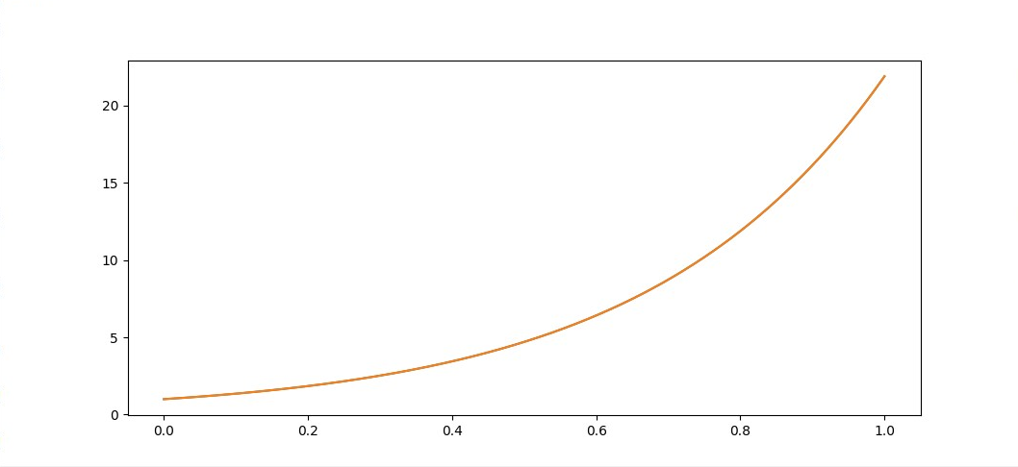

*Рис 1.1 График функции*

При различном числе узлов $n=21 и n=41$ графики функций совпали.